附件1：
首届阳曲小米地理标志产品包装设计征集活动报名表

姓 名 |  | 性 别 |  | （一寸照片）
身份证号
联系电话 |  | 微信号
工作单位及职务
联系地址
作品名称
作品信息 | 此栏请填写作品的规格（尺寸）、材质、重量、创作时间。
作品获奖情况
作品专利说明
作品设计描述 | 从造型、色彩、图案、材质等方面对包装设计作品特点进行描述.（可另附页）
声 明

本单位（本人）所选送参加“强地标•促振兴”首届阳曲小米地理标志产品包装设计大赛的作品、知识产权均属本单位（本人）所有，愿意承担由此产生的一切法律责任，并资源无偿用于本次大赛申报、评选、宣传、推广、展示、颁奖中使用。
特此声明。
单位盖章（无单位则不需要盖章）： 个人签名：
年 月 日

附件2：
设计图需要包含下面三项内容：
1.logo
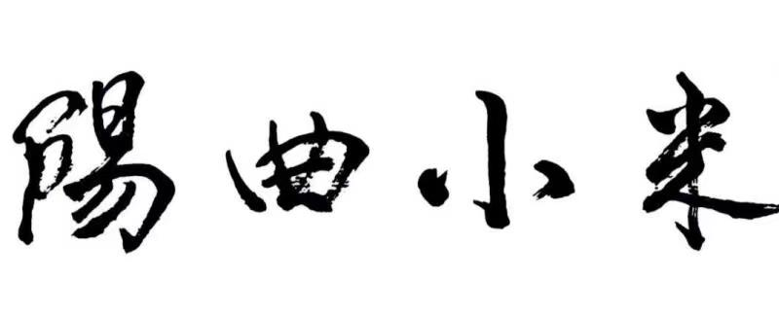
2.注册号：28109222

3.地理标志专用标志logo
